PC项目实战 课程简介

Kerwin

一、课程介绍

本PC项目实战视频是基于JS开发，强化ES6-ES13的项目应用，打通前后端数据交互，并实战应用周边生态Sass以及Bootstrap, 打造一站式知识长龙服务，适合有js基础的同学学习。

二、课程需知

我们的课程面向的同学是：有js基础的同学。

三、内容编排

详见笔记/笔记.md

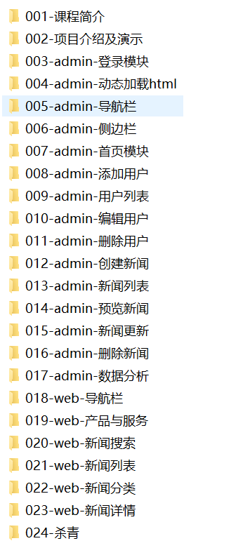

四、讲师介绍

Kerwin 老师：曾就职于IBM，获得IBM WORKLIGHT 跨平台移动应用高级开发者认证，致力于移动应用开发以及多种基础平台整合的企业级解决方案。